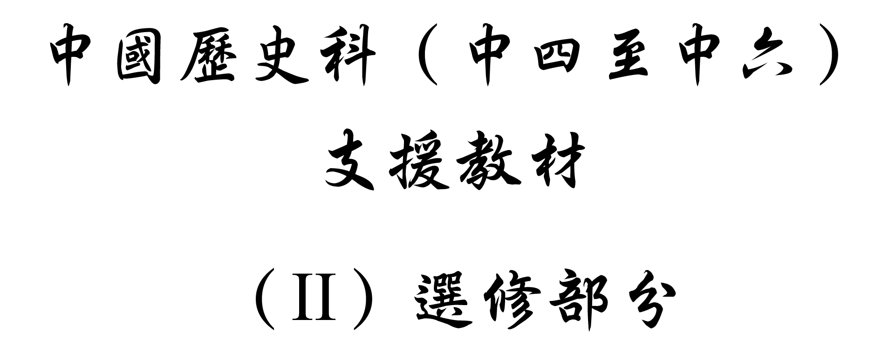

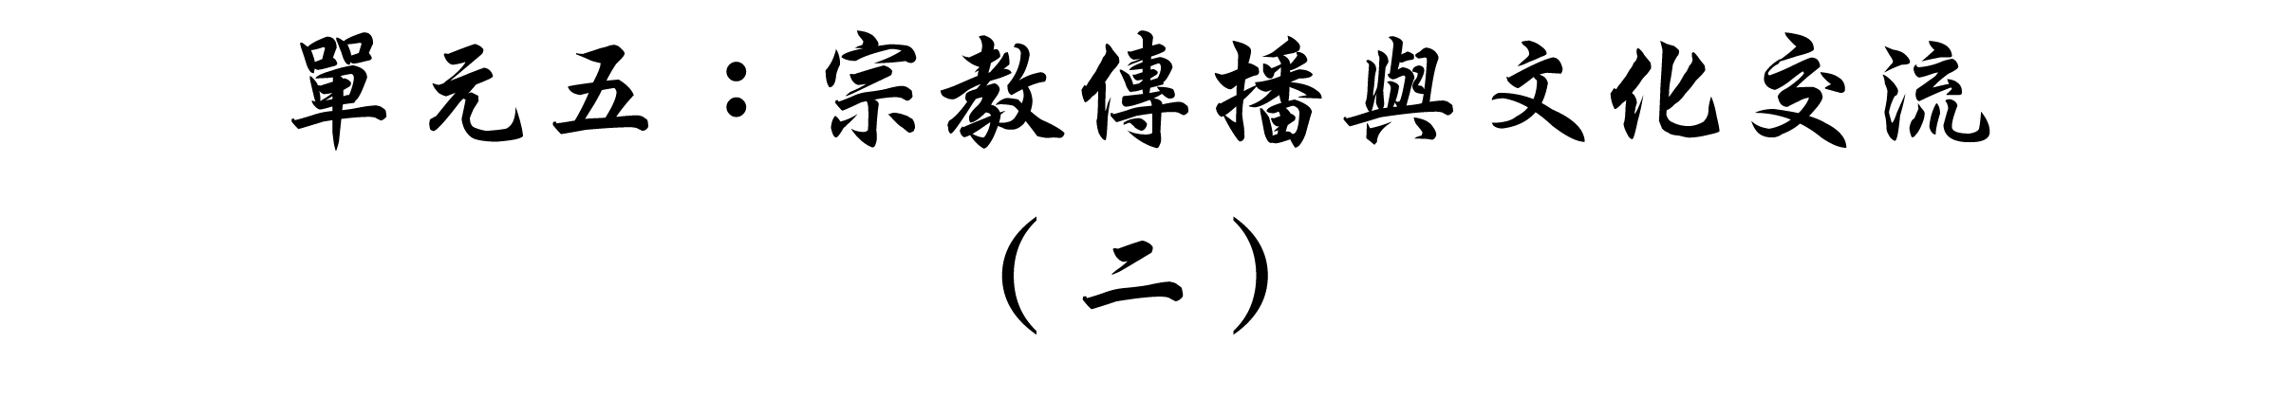



學習重心：魏晉南北朝道教和佛教的互動發展、衝突與調和

建議分析內容：

- 魏晉南北朝道教與佛教的衝突與調和。

探討問題建議：

- 魏晉南北朝期間道教與佛教的關係如何？
探討問題建議：魏晉南北朝期間道教與佛教的關係如何？



南朝期間，有道士託名張融，作《三破論》，貶抑佛教，說它「不施中國，本止西域」，而且入國破國，入家破家，入身破身。

《三破論》：「佛，舊經本云浮屠，羅什改為佛徒，知其源惡故也。所以銘為浮屠，胡人凶惡，故老子云化其始。不欲傷其形，故髠其頭，名為浮屠，況屠割也。」

引文大意：早傳之佛經譯「佛」為「浮屠」，至鳩摩羅什時才改為「佛徒」，這是因為羅什知道佛教源於惡，才把「浮屠」改為「佛徒」。佛徒之名為「浮屠」，蓋因西域、天竺之人，本性兇惡，所以老子稱化其始。不想傷其形，故只剃光其頭髮。「浮屠」即屠割之意。



《三破論》：「胡人無義，剛強無禮，不異禽獸，不信虛無。老子入關，故作形像之教化之。」

引文大意：西域之人，無義無禮，兇悍剛強，與禽獸沒有多大差別，又不信虛無之學說，老子入關後，才入形像之教以化之。



《三破論》：「胡人粗獷，欲斷其惡種，故令男不娶妻，女不嫁夫，一國伏法，自然滅盡。」

引文大意：西域人粗獷，欲斷其惡種，所以才制定出男不娶妻，女不出嫁的儀戒。如果一國之人都依從佛法，國人自然很快就滅絕了。



「北魏太武拓跋燾時，有道士上谷人寇謙之，崇奉天師道（即五斗米道）。後來他製造了一套神話傳說，說他自己在北魏神瑞二年（公元四一五年），在嵩山見到道教的第一代祖師爺太上老君，太上老君封他做『天師』。寇謙之宣稱道教應該負起輔佐北方太平真君統治人民的責任來。這樣，自然大大地受到北魏統治者的賞識。北魏宰相崔浩尊寇謙之為師，『拜事甚謹』。太武帝自此崇敬道教，至改年為太平真君（公元四二○年），太武帝還親至道壇受符籙。從此以後，北魏諸帝初即位，都去道壇受符籙，成為故事。」

參考：王仲犖：《魏晉南北朝史》下（上海：上海人民出版社，1980年），頁797。



「太武帝太平真君的廢佛，有一個發展的過程，在他即位初年，尚敬重沙門，與沙門共談論，對佛教尚無惡感。隨後，因崔浩關係，崇信寇謙之天師道，從此，與道教日親，與佛教關係日疏，打下了日後廢佛的思想基礎。」

參考：卿希泰：《中國道教史》第一卷（成都：四川人民出版社，1988年），頁447。



「太武帝在太平真君五年（公元四四四年） 正月下詔：『又沙門之徒，假西戎虛誕，生致妖孽』。自今以後，『自王宮已下至於庶人，有私養沙門、師巫……在其家者，皆遣官曹，不得容匿。限今年二月十五日，過期不出，師巫、沙門身死，主人門誅。』」

參考：卿希泰轉引《魏書．世祖紀》，見氏著《中國道教史》第一卷（成都：四川人民出版社，1988年），頁866。



寇謙之對道教的改革

- 佛教認為「貪、憤、痴」為「三毒」，晉末宋初，佛教的興起正是衝著五斗米而來，攻擊三張（張陵、張衡、張魯） 收取信徒的五斗米正是「貪」的表現。寇謙之的改革，首先革除了「三張偽法」，此後道教再無五斗米道與米民之名，只稱道教或天師道。

- 道教開始有戒律，這就是寇謙之製造的《雲中音誦新科之誡》，亦名《並進》。這種戒律顯然來自佛教。寇謙之欲「令男女立壇宇，朝夕禮拜，若家有嚴君，功及上世」，也就是要令男女信徒勸修戒律，故名《並進》。

- 「立壇宇」即造道觀。道教之有道觀，自寇謙之始。立道觀是學佛教造寺廟，以方面集中信徒，勸修戒律。無道觀，則信徒分散，是很難維持戒律的。

參考：萬繩楠：《魏晉南北朝文化史》（安徽：黃山書社，1989年），頁319-320。



「〔北周〕武帝曾在天和四年（公元五六九年）召集百官、僧、道，討論佛教是否應該存在問題，討論了四次，都沒有結果。……乃在建德二年（公元五七三年）十二月，召集群臣、沙門、道士等，辯論三教先後，定儒教為先，道教為次，佛教最後。」

參考：王仲犖：《魏晉南北朝史》下（上海：上海人民出版社，1980年），頁868-869。



《周書‧武帝本紀》：「（建德三年五月）丙子初斷佛、道二教，經像悉毀，罷沙門、道士，並令還民。並禁諸淫祀，禮典所不載者，盡除之。」

引文大意：北周武帝建德三年五月，禁絕了佛、道二教的傳播，燒掉了它們的經像，取締了和尚和道士，而且命令他們還俗。政府還嚴禁一切淫祀，對於禮典所沒有記載的神佛，一切禁止。



《廣弘明集》卷十〈敘任道林辨周武帝除佛法詔〉：

「自廢以來，民役稍希，租調年增，兵師日盛。」

引文大意：自滅佛以後，民間的力役稍稍減輕了，稅收增加，而軍隊擴大。



「人生經歷的一切禍福都是天帝根據本人行為的善惡所帶給他的。這一觀念為道教所宣揚。…其主體在神這一邊。然而，人們也能基於一定的標準對自己一切意念和行為的善惡及程度進行判別、記錄和計算。這就是功過格。」

參考：福井康順等著，朱越利等譯：《道教》第二卷（上海：上海古籍出版社，1992年），頁117-118。



「北朝佛教又盛行一種延年益壽的信仰。認為人行五戒，修功德，即延年益算；反之，則減算促年，死入地獄。而主宰此事的是帝釋，他遣神考校人的功過，以確定是延年或是減算。這種信仰，在北朝所出的許多佛教典籍，如《佛說決罪福經》，嚴智、寶雲所譯《四天王經》、《淨度三昧經》等中，都有明確的表述。延年益壽是道教的根本信仰，司命（佛教改為帝釋） 考校人之功過，也是道教的說法。」

參考：卿希泰：《中國道教史》第一卷（成都：四川人民出版社，1988年），頁463。
建議討論問題：

閱讀資料一、二、三，回答以下兩問：

- 在道教人士撰寫的《三破論》裏，佛教徒有什麼可怕的地方？你認為這是故意中傷，還是不認識佛教所致？

- 道教中人認為老子對佛教帶來什麼影響？

- 據資料四，寇謙之為什麼認為道教要負起輔助北方太平真君的責任？這與道教的發展有什麼關係？

- 參考資料四、五，你認為北魏太武帝廢佛背後有什麼政治原因？

- 依資料六，北魏太武帝以「西戎」和「虛誕」形容沙門，意味著他對佛教徒存有什麼意見？

- 閱讀資料七。一般認為，經過寇謙之的改革，道教在與佛教的競爭中穩住了陣腳。你認為在寇謙之對道教進行改革之前，道教的發展面臨什麼問題？

- 依據資料八，北周武帝較為偏重道教還是佛教？何以見得？

- 據資料九、十，北周武帝禁止佛教和道教的理由是什麼？

- 閱讀資料五、九、十。魏太武帝和北周武帝滅佛的原因有什麼不同？

閱讀資料十一、十二，回答以下兩問：

- 道教的「功過格」對佛、道二教的發展有何作用？

- 總括而言，道教與佛教在魏晉南北朝期間的關係如何？

參考書目

卿希泰：《中國道教史》第一卷（成都：四川人民出版社，1988年）

福井康順等著，朱越利等譯：《道教》第二卷（上海：上海古籍出版社，1992年）

王仲犖：《魏晉南北朝史》下（上海：上海人民出版社，1980年）

唐長孺：《魏晉南北朝史論拾遺》（北京：中華書局，1983年）

